浙江中一检测研究院股份有限公司职业卫生网上公开信息表
单位名称 | 浙江中烟工业有限责任公司杭州卷烟厂
单位地址 | 浙江省杭州市科海路118号 | 联系人 |  | 李延增
项目名称 | 浙江中烟工业有限责任公司杭州卷烟厂职业病危害因素定期检测
技术服务项目组员名单 | 冯建翔、胡秋波、孟雷风、吴越
现场调查时间 | 2022.10.16
现场调查技术人员 | 冯建翔、胡秋波 | 企业陪同人 | 李延增
现场调查图像证明 | 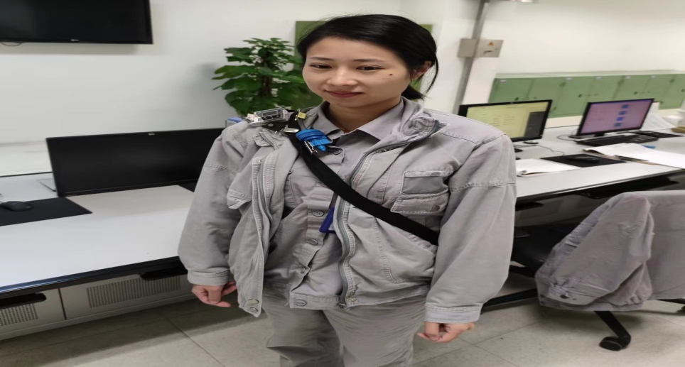
现场采样、检测时间 | 2022.10.25-28
现场采样、检测人员 | 冯建翔、胡秋波、孟雷风、吴越 | 企业陪同人 |  | 李延增
现场采样、检测图像证明 | 